KEMIJA V OKOLJU 9. razred
DELO NA DALJAVO (DOMA), četrtek, 9. 4. 2020
Navodila za učence
Nekateri ste mi že poslali svoje osnutke za eksperiment ali seminarsko nalogo. Vsi tisti kateri še niste, mi pošljite, do četrtka 23. 4. 2020 marina.cupi@gmail.com

Na spodnjih povezavah si poglej poskuse:
https://www.youtube.com/watch?v=LCGwhjh89vg
https://www.youtube.com/watch?v=PtABrTMike0
https://www.youtube.com/watch?v=6ye6760Dpp0

Če imaš možnost, lahko tudi sam/-a doma pripraviš kakšen zanimiv poskus. Namig: cvetje od narcis ali drugo cvetje (bele barve - nagelj), voda, barvilo (jedilna barva, rdeča, modra, zelena). Poslikaj in mi lahko pošlješ.
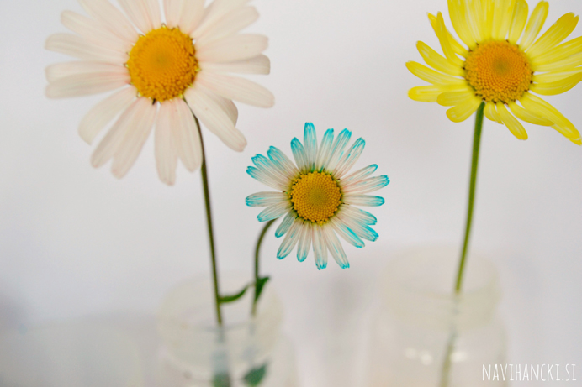
pisane ivanjščice

